Universidade Estadual de Campinas Colégio Técnico de Campinas - DPD

Estruturas de Dados

*Trabalho de Grafo*

*(2o Ano de Informática Vespertino)*

Ele tem como objetivo exercitar os conceitos grafos feitos com listas encadeadas de adjacência, conforme foram estudadas em sala de aula. Sua missão é desenvolver para a ANAC (Agência Nacional de Aviação Civil) um programa para facilitar a organização da malha aérea do país.

Basicamente, você vai ter que criar uma estrutura de dados para cadastrar os aeroportos do país e os voos feitos entre os aeroportos. Inicialmente, você vai considerar apenas os seguintes aeroportos: Belo Horizonte (CNF), Brasília (BSB), Rio de Janeiro (GIG), Salvador (SSA) e São Paulo (GRU), mas sua estrutura deverá comportar quantos aeroportos forem desejados.

Uma forma de cadastrar e organizar os voos é através de uma lista de listas encadeadas de adjacência: basicamente, implementa-se uma lista onde cada posição contém os dados de um aeroporto e uma lista encadeada indicando quais os aeroportos que estão ligados a ele.

Isso pode ser observado na figura abaixo: saindo de Belo Horizonte (CNF), existem voos para Salvador (SSA), Rio de janeiro (GIG) e São Paulo (GRU). Logo, a lista encadeada do registro CNF possui três elementos contendo os índices destas cidades na lista encadeada de adjacência de aeroportos (05, 03, 04).

Já saindo de Salvador, existe apenas um voo que é para Belo Horizonte (veja a direção das setas na figura). Logo, a lista encadeada da cidade de Salvador possui apenas um elemento. A estrutura à esquerda representa as rotas indicadas no mapa a direita:

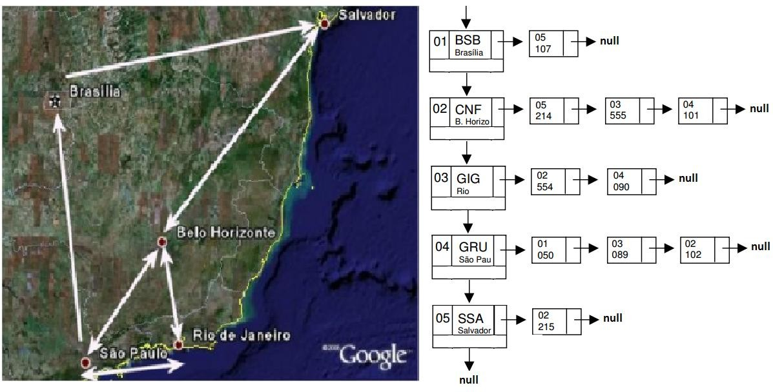

Figura 1: Diagrama fictício de alguns voos no Brasil representados por uma lista de listas

Nesse trabalho, você deverá implementar essa estrutura. Considere que cada elemento da lista principal é uma estrutura contendo o nome da cidade, o código do aeroporto além da lista encadeada de voos. Cada elemento das listas secundárias deve conter uma estrutura contendo o índice da cidade destino e o número do voo. As seguintes operações devem ser implementadas:

1. Cadastramento de um novo aeroporto;
2. Cadastramento de um voo com um determinado número entre dois aeroportos identificados pelos seus códigos;
3. Remoção de um voo indicado pelo número;
4. Listagem na tela de todos os voos (número e nome da cidade destino) que saem de um determinado aeroporto; e
5. Listagem dos possíveis trajetos para, saindo de determinado aeroporto, atingir outro dado aeroporto (diretamente ou indiretamente, ou seja, passando por outros aeroportos).

A implementação das listas de sua estrutura deverá ser feita pela implementação de uma estrutura como a estudada em sala de aula.

Você deve fazer testes de consistência se essas operações podem ser aplicadas e deve imprimir mensagens de sucesso ou falha.

Crie um menu que permita ao usuário realizar cada uma das operações acima. Você deverá fazer vários testes com o seu programa.

Para o trabalho ser considerado entregue, o grupo deverá apresentar seu projeto pessoalmente ao professor, o qual inquirirá os membros do grupo, para determinar a participação individual de cada aluno no trabalho.

Comentários finais:

1. Esta atividade deve ser desenvolvida em grupos de 2 ou 3 alunos;
2. O trabalho deve ser todo em Java com as classes que implementam EDs feitas por nós, ou seja listas, grafo, vértices e arestas. Em hipótese nenhuma se pode usar estruturas de dados já prontas na linguagem;
3. Comece a fazer este trabalho logo, enquanto o problema está fresco na memória e o prazo para terminá-lo está tão longe quanto pode estar;
4. Trabalhos copiados serão penalizados com atribuição de nota zero, tanto para quem copiou, como para quem viabilizou a cópia;
5. O trabalho deve ser entregue no dia 08/outubro; para ser considerado entregue, ele deve ser apresentado para o professor em aula POR TODOS do grupo.

**Bom Trabalho! Profs André Luís Campinas, 24/set/2024**